**Proceset e dizajnit të ndërveprimit**

**Dizajni I ndërveprimit është proces** I cili bën indetifikimin e kërkesave dhe dizajnimin për përmbushjen e tyre, duke krijuar prototipe dhe vlersuar ato. Është I përqëndruar në përdoruesin dhe qëllimet e tij (goal oriented). Përfshin kompromise për të balancuar kërkesat. Krijimi i alternativave dhe vlersimi i tyre është thelbësor.

**Ekzistojnë katër** **qasje të dizajnimit** :1.Me përdoruesin në qendër, 2.I Përqëndruar në aktivitet, 3.Modelimin e sistemeve, 4.Dizajni Gjenial.

**Qasje me përdoruesin në qendër** : Bazohet në përqëndrimin e hershëm në përdoruesit dhe detyrat duke i studiuar drejtpërdrejt karakteristikat, qëndrimet dhe sjelljet e tyre. Matjet empirike: analizimi, regjistrimi i reagimeve dhe performancave të përdoruesve ndaj simulimeve dhe prototipeve. Dizajni iterativ ku gjenden gabimet gjatë testimeve që realizohen nga përdoruesit dhe rregullohen ato e vazhdohet me teste tjera.

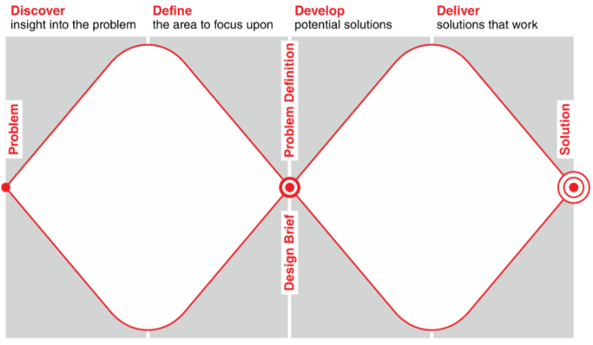**Diamanti i dyfisht** : është model i proceseve të dizajnit, ky model ndahet në katër zona ose faza - 1.Zbulimi 2.Definimi 3.Zhvillimi dhe 4.Dorëzimi.

**Zbulimi**(Discover) : Në kët fazë bëhet zbulimi i problemit dhe marrja e njohurive rreth ati problemi.

**Definimi**(Define) : Në kët fazë bëhet definimi i zonës ku do jet fokusi jonë.

**Zhvillimi**(Develop) : Në këtë fazë bëhet zhvillimi i prototipeve ose sulocioneve.

**Dorëzimi**(Deliver) : Në kët fazë bëhet zgjedhja e njërës nga solucioneve(Alternativave) që është më e mira.

Zgjedhia e saktë e alternativës bëhet duke marrur vlerësime nga përdoruesit, a mund të realizohet teknikisht, siguria, vendosja e filterave të cilësisë në mënyr që të na tregoj qëllimin e përdorshmërisë.

Invokimi i përdoruesit në dizajnimin e produkteve është i rëndësis së madhe sepse nga ndihmon në menaxhimin e pritjeve, na mundëson që përdoruesin ta bëjm pal të interesit dhe ta ulim shancën e paknaqësisë ndaj produktit.

Masa e invokimit të përdoruesit varet nga kompleksiteti i produktit.

**Palët e interesit janë :** Përdoruesit e drejtpërdrejt të produktit, ata që i menagjojnë përdoruesit, ata që marin rezultate nga produkti, ata që përdorin produktet e konkurrentëve, ata që bëjn vendimin e blerjes.

**Përdoruesit ndahen në tri lloje :** 1.Përdoruesit Primar : E përdorin produktit gjdoherë. 2.Përdoruesit Sekondar : Përdorin produktin her pas here. 3.Përdoruesit Terciar : Janë të ndikuar nga paraqitja e produktit.

Alternativat janë shumë të rëndësishme por shpesh herë njerzit nuk i përdorin ato dhe rrin vetëm me alternativën që ata din ta bëjn më së miri, mirpo një gjë e till duhet menjanuar duke përdorur alternativa tjera, por nga vin kto alternativa , alternativat krijohen duke bër hulumtime, me sintez, duke u inspiruar nga produktet që ekzistojnë.

Njerëzit ndryshojnë në shumë dimensione dhe kjo duhet marrë parasysh gjat dizajnimit iterativ.

**Modelete e ciklit jetësor** : Janë mjete që na ndihmojnë në menagjimin e aktiviteteve dhe proceseve.

Modelet e ciklit jetësor të përdorura nga HCI janë : Star, Inxhinieria e përdorshmërisë, Google Design Sprint, Resarch in wild.

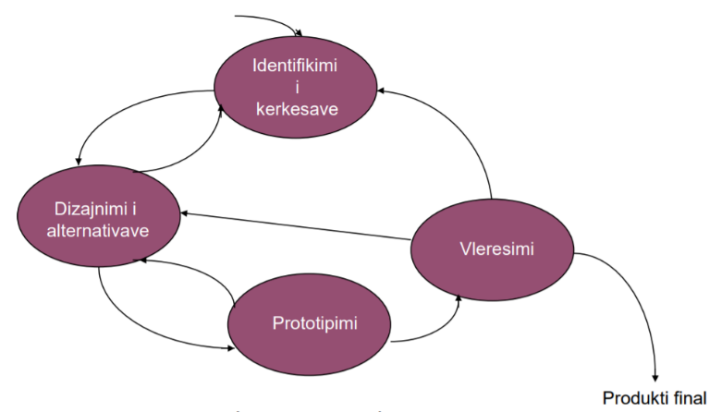Model i thjeshtë i ciklit të jetës :

**Google Design Sprint** : Një sprint zgjatë 5 ditë dhe secilën ditë punohet nga 8 orë.

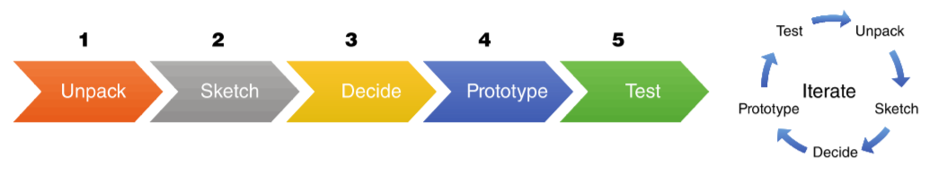

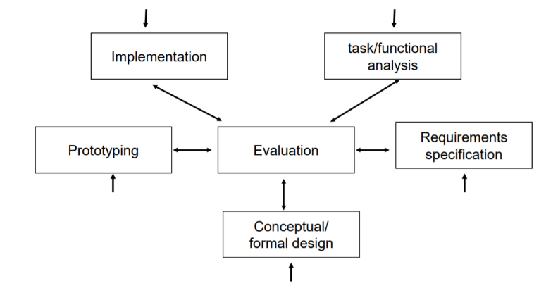**Modeli Star** : Procesi i vlersimit është në qendër të aktiviteteve, aktivitetet nuk kanë sekuencë dhe zhvillimi mund të filloj nga do.

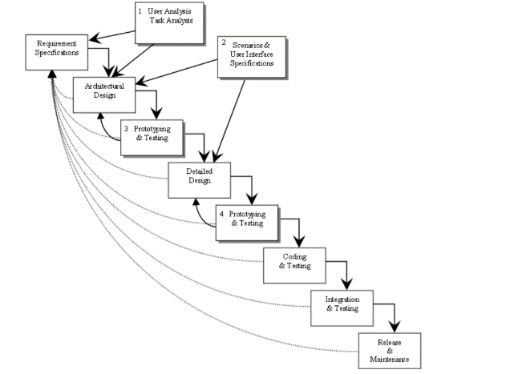**Inxhinieria e përdorshëmirsë** : Kemi pikpamje holistike kjo do thotë se caktimi i procesve për ndjekie varet nga kompleksiteti i projektit. Përdoret edhe për projekte të vogla edhe për të mëdha dhe na ofron një lidhje me inxhinierin softuerike.